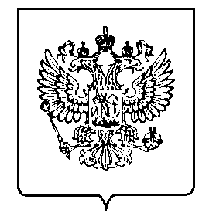
МИНФИН РОССИИ
ФЕДЕРАЛЬНАЯ НАЛОГОВАЯСЛУЖБА
УФНС РОССИИ ПО ОРЛОВСКОЙ ОБЛАСТИ

МЕЖРАЙОННАЯ ИНСПЕКЦИЯ
ФЕДЕРАЛЬНОЙ НАЛОГОВОЙ СЛУЖБЫ №8

ПО ОРЛОВСКОЙ ОБЛАСТИ
(Межрайонная ИФНС России №8 по Орловской области)

Московское шоссе, 119, г. Орёл, 302025,
Телефон: (4862)39-23-30; Телефакс: (4862)39-23-49;
www.nalog.ru

С 1 января 2021 года ЕНВД не применяется!
С 1 января 2021 года система налогообложения в виде единого налога на вмененный доход (ЕНВД) не применяется (Федеральный закон от 29.06.2012 № 97-ФЗ).
Для применения в 2021 году упрощенной системы налогообложения (УСН) необходимо до 31 декабря 2020 года подать в налоговый орган уведомление о переходе на УСН.
Для применения с января 2021 года патентной системы налогообложения (ПСН) индивидуальным предпринимателям необходимо до 31 декабря 2020 года подать в налоговый орган заявление о выдаче патента.
Организации и индивидуальные предприниматели, не перешедшие с 01.01.2021 с ЕНВД на иные специальные налоговые режимы, будут автоматически с указанной даты сняты с учета в качестве налогоплательщиков ЕНВД и переведены на общий режим налогообложения.
Подробности можно узнать на сайте ФНС России (гиперссылка https://www.nalog.ru/rn77/taxation/taxes/envd2020/).
Подобрать подходящий режим налогообложения можно с помощью сервиса, размещенного на сайте ФНС России (гиперссылка на https://www.nalog.ru/rn77/service/mp/).

Благодарим за сотрудничество.
Подписант заместитель начальника инспекции Дудоладов Андрей Александрович.

И.о. начальника инспекции
советник государственной гражданской
службы Российской Федерации 2 класса А. А. Дудоладов

Олиферова
392313

